|  |  |
| --- | --- |
| Lien | Service |
| <https://github.com/AskiaADX/ADXStudio/releases/tag/v1.0.3> | Télécharger ADXStudio |
| <https://support.askia.com/hc/en-us/articles/204935372-ADXStudio-Create-your-own-ADC-or-ADP>  <https://github.com/AskiaADX/ADXStudio/wiki> | Documentations ADXStudio |
| <https://support.askia.com/hc/en-us/article_attachments/203917109> | Document PDF : Documentation d’utilisation ADC |
| <https://vimeo.com/411424416> | Webinaire : Prise en main de ADXStudio |

Introduction

ADXStudio est une solution avancée conçue pour améliorer et étendre les capacités des logiciels de la suite Askia en fournissant des outils puissants pour la création, la gestion et l'analyse de données. Grâce à sa flexibilité et à ses nombreuses fonctionnalités, ADXStudio permet aux développeurs de construire des applications personnalisées qui s'intègrent parfaitement avec les systèmes Askia, offrant ainsi une expérience utilisateur améliorée et une gestion des données plus efficace.

CRÉER UN PROJET

CREATION

Créez un nouveau projet en sélectionnant "Fichier" > "Nouveau projet". La boîte de dialogue suivante apparaît :

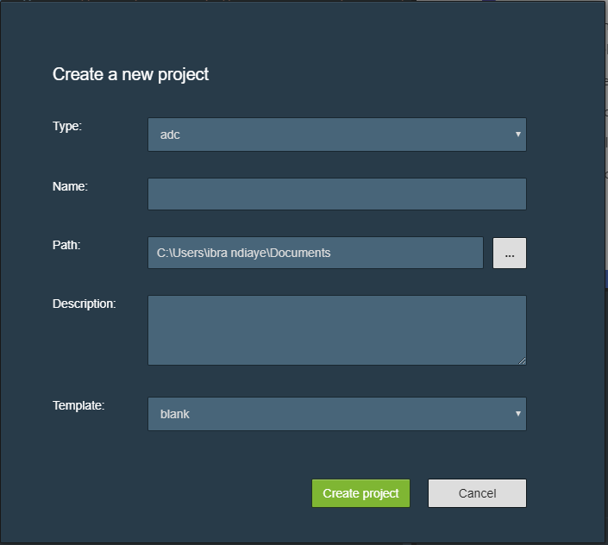

* Type :
* Choisir pour ADP pour le design global du projet
* Choisir ADC pour personnaliser les formulaires
* Name : nom de projet
* Path : Chemin pour enregistrer le projet
* Template :
* Cas ADP : Blank pour une template vide, Matter pour partir d’une template de base propose par Adxstudio
* Cas ADC : Blank pour une template sans formulaire, All pour partir d’une template avec tous les formulaires

Cas : Projet ADP

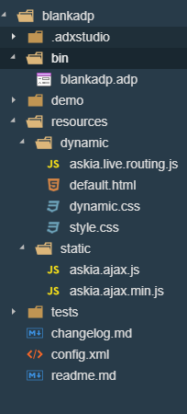

* **Bin :** Contient le fichier générer par adxStudio pour servir d’importation de notre template dans Askia design
* **Ressources**: notre document de travail on peut créer des fichiers CSS, javascript et html
* **Dynamic/Default.html :** générer par de défaut par Askia il contient le code (HTML, CSS, JAVACRIPT) de notre template personnaliser

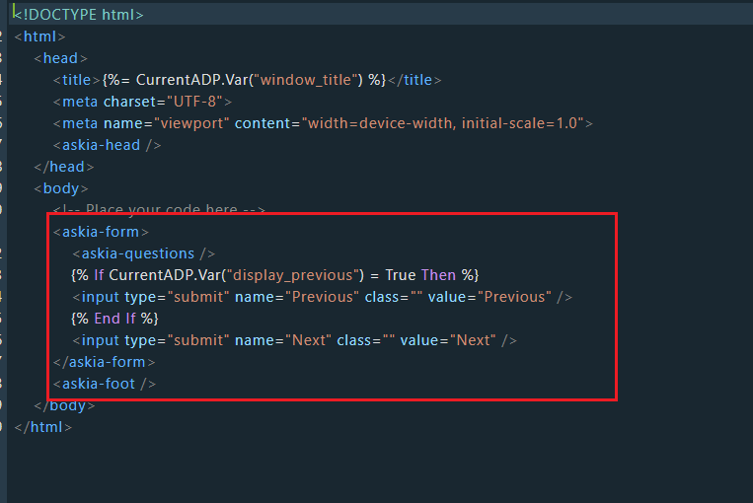

<askia-form></askia-form> c’est dans cette partie que askia va possitionner les question non

* **Dynamic/Style.css :** générer par défaut par Askia il contient le code CSS, on aussi la possibilité de créer nos propre ficher CSS
* **Static :** qui contient les fichiers statique de notre projet (image,js,css)

Cas : Projet ADC

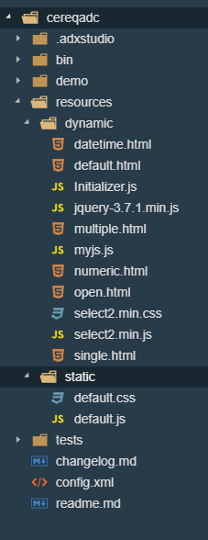

On a presque les mêmes dossiers les différences se trouvent au niveau des répertoires/dynamic

* Datetime.html : contient les inputs de type date, time et datetime
* Multiple.html : contint les inputs de type de checkbox
* Numeric.html : contient les inputs de type number
* Open.html : contient les inputs de type text et les textarea
* Single.html : contient les inputs de type radio et les select option

Importation des fichiers (CSS, images, JS)

Nous avons deux possibilités : soit on peut utiliser les cdn qui von inclure directement dans le fichier default.html, soit aussi on peut passer dans le **config.xml**

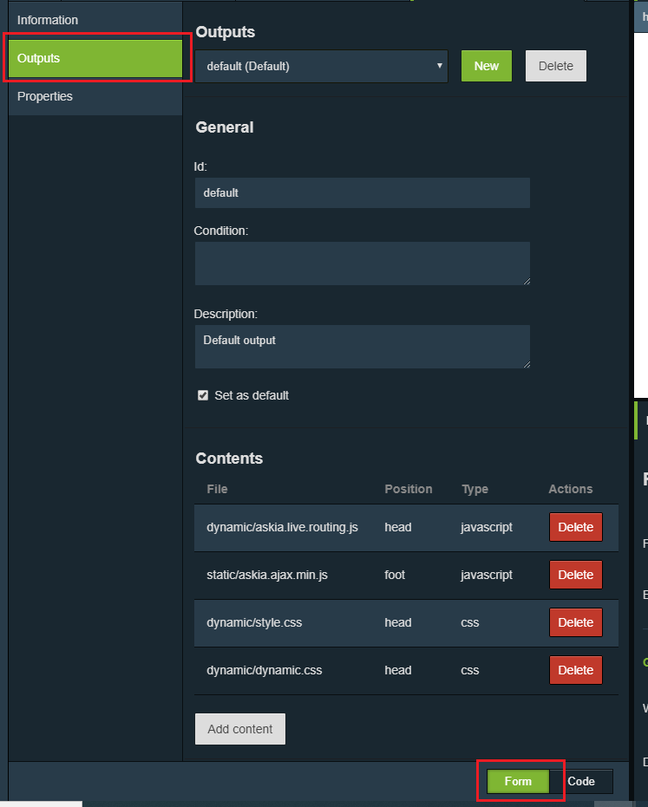

Pour ajouter cliquez sur **add Content** vous sélectionner le fichier dans **file** et dans position vous choisissez la partie ou vous voulez l’importer (Head, foot ou none si c’est une image)

Pour exécuter le projet il faut aller dans le menu bar cliquer Tools

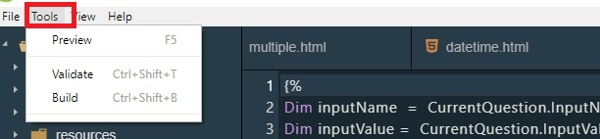

Preview : Permet de prévisualiser les modifciations

Validate : permet de vérifier s’il n’y a pas d’erreur par rapport à Askia

Build : permet générer le fichier à intégrer sur Askia Design